По просьбе кольта 70, небольшой мануальчик по разборке передних дверей...
1. Чем нибудь остреньким (лучше из мягкого пластика), потдеваем хром. вставку в ручке и снимаем её...
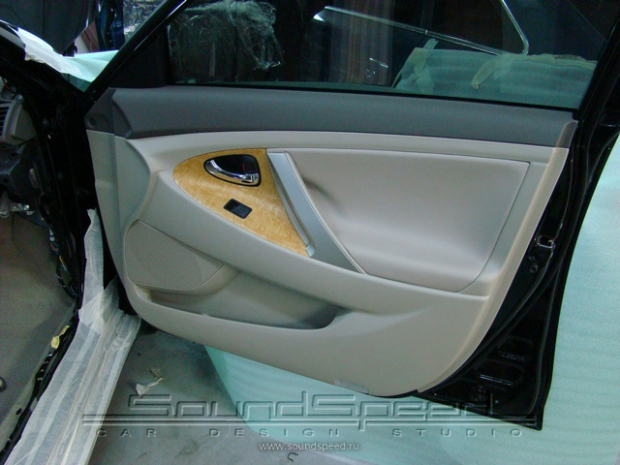
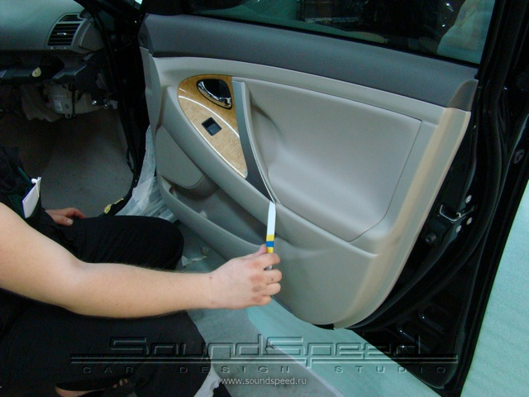

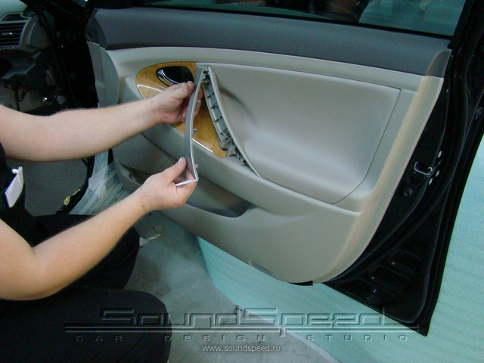
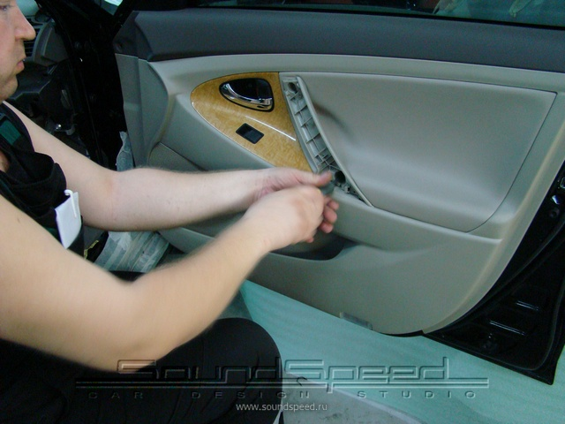

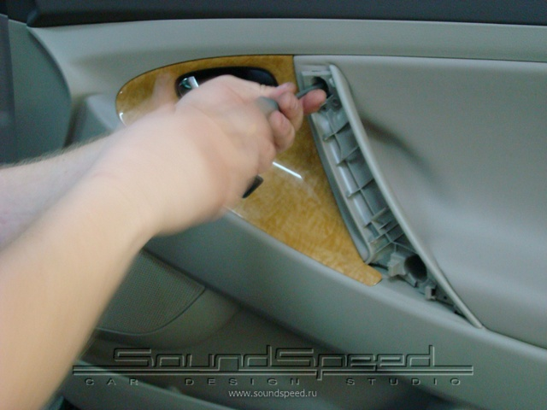
Далее, опять, чем нибудь остреньким, потдеваем вставку в дверной ручке и так же, вынимаем...
Под ней, взору открывается еще один винтик. Выкручиваем и его...

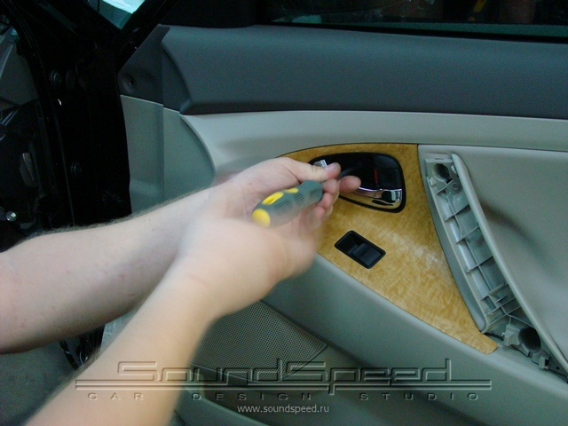

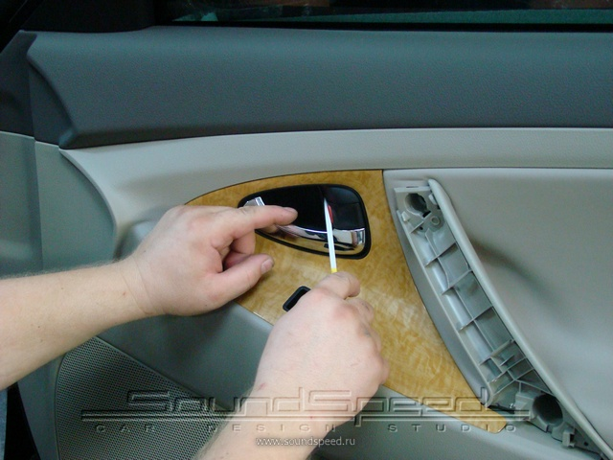

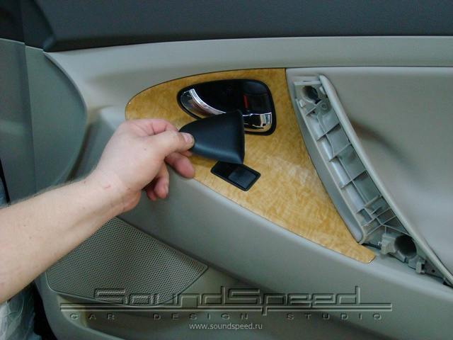

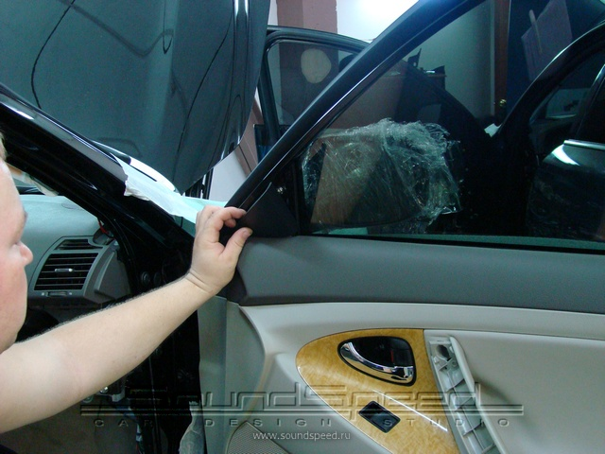

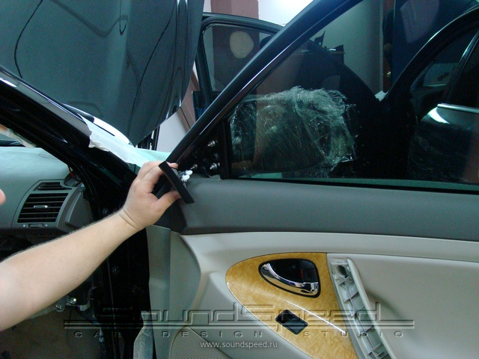

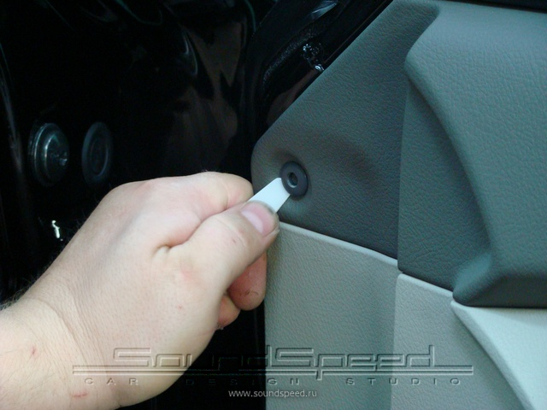

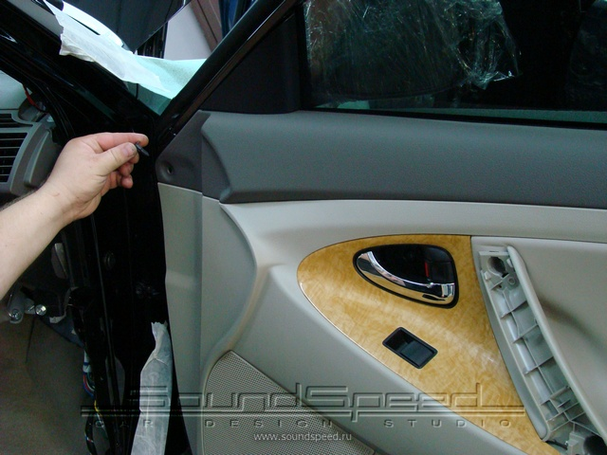

Далее, беремся двумя руками за низ, и аккуратно отщелкиваем (с одного края) крепежные клипсы... Потом делаем это с боков... и (когда обшивка отойдет с низу и боков от двери)аккуратно (движением вверх) снимаем обшивку...
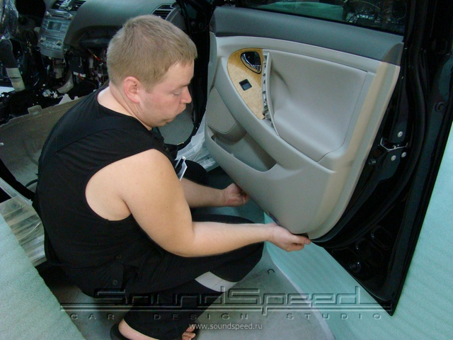
алее, отсоединяем тросики управления дверным замком, отключаем лампу подсветки и стеклоподъемник.. Все, обшивка снята!
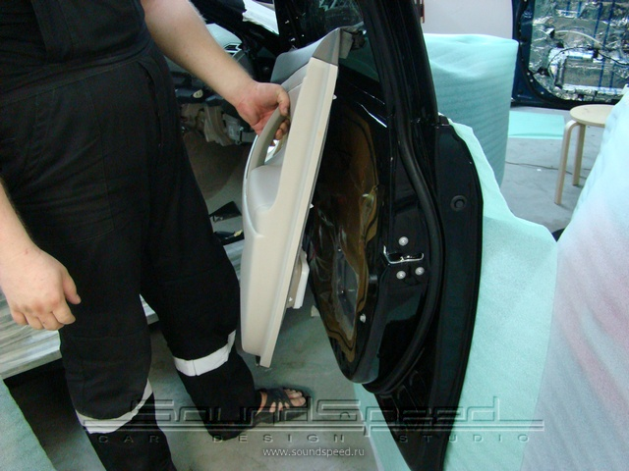

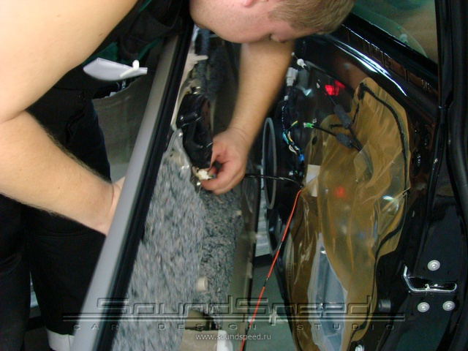

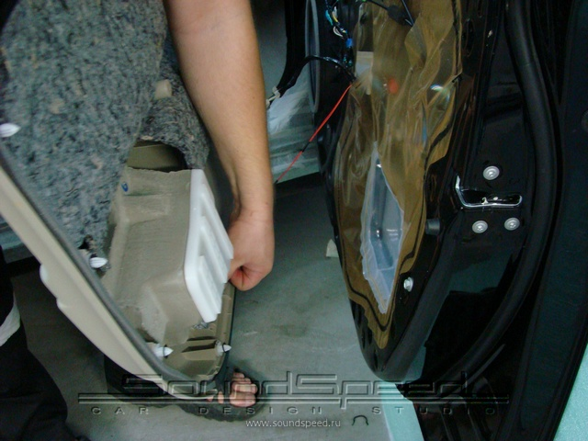

Двери.
Вибродемпфирующим фольгированным материалом на битумной основе через технологические отверстия проклеивается (по возможности сплошным слоем) наружная поверхность двери. Труба жесткости проклеивается широкими полосками, между которыми должно быть расстояние не менее 1 см, но не более 5 см.

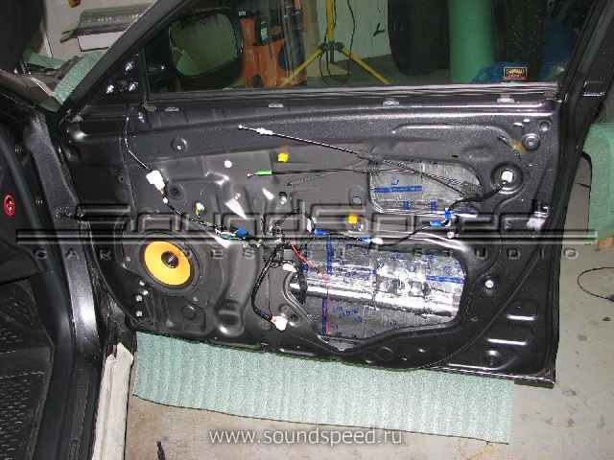
Вторым этапом проклеивается (также сплошным слоем) поверхность с технологическими отверстиями.
Вся проводка при этом должна быть снаружи!!! Особое внимание следует уделить соединительным разъемам. Их заклевать категорически запрещается!!!
Проводка, заходящая внутрь двери через шумоизоляционный слой, должна быть защищена небольшим куском гофры. Такое исполнение исключит повреждение проводки острыми краями фольгированного шумоизоляционного материала. Сверху заход проводки должен быть заклеен кусочком самоклеящегося поролона. Таким же образом (наклеивание куска самоклеящегося поролона) должно быть исполнено место выхода тросов управления дверным замком. Все соединительные разъемы должны быть обклеены сверху полоской самоклеящегося поролона. Вся доп. проводка должна быть также прикреплена к двери.
Внимание! Фольгированный материал должен быть вырезан по контуру штатной полиэтиленовой шумоизоляции и иметь ровные и аккуратные закругленные края. Он не должен выглядывать из-за дверной обшивки! Подрезать шумоизоляцию непосредственно на двери крайне не желательно!
Все отверстия под крепежные пистоны должны быть вырезаны при помощи шлямбура и иметь ровные и красивые края. Диаметр вырезанного отверстия должен быть больше прилегающей отбортовки пистона!!!
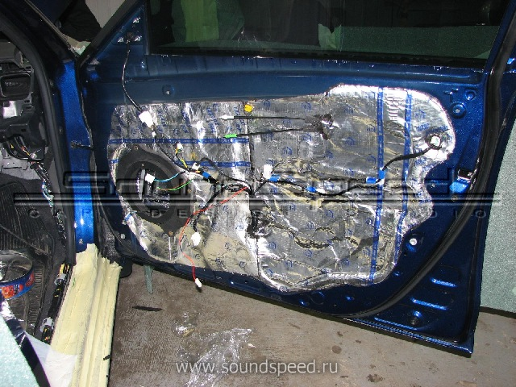
На наружной поверхности фольгированного материала следует сделать воздушный клапан. Делается он следующим образом:
В месте самого крупного вентиляционного отверстия в фольгированном шумоизоляционном материале вырезается прямоугольное отверстие размером с пачку сигарет, поверх которого при помощи аэрозольного клея наклеивается карпет, размер которого должен быть примерно на 2 см больше с каждой стороны, чем у заклеиваемого отверстия…
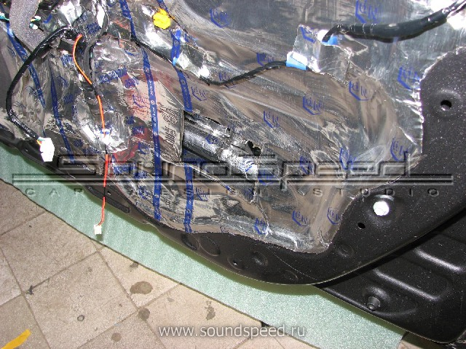
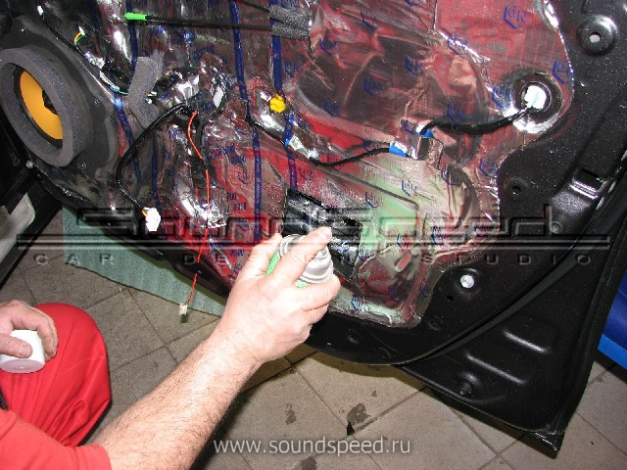
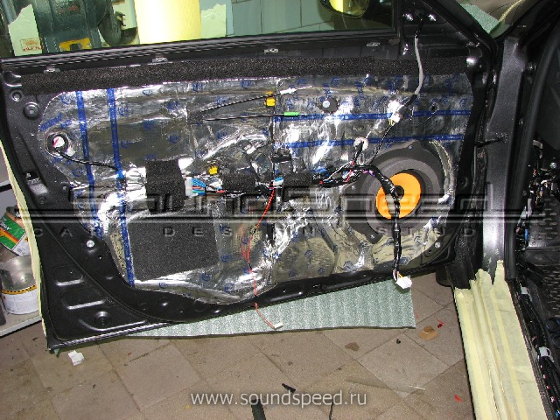
Проклеивание дверных обшивок.
Внутреннюю сторону дверных обшивок следует проклеить кусочками фольгированного материала. Наиболее крупные и прямые участки обшивок должны быть проклеены большими кусками фольгированного материала…
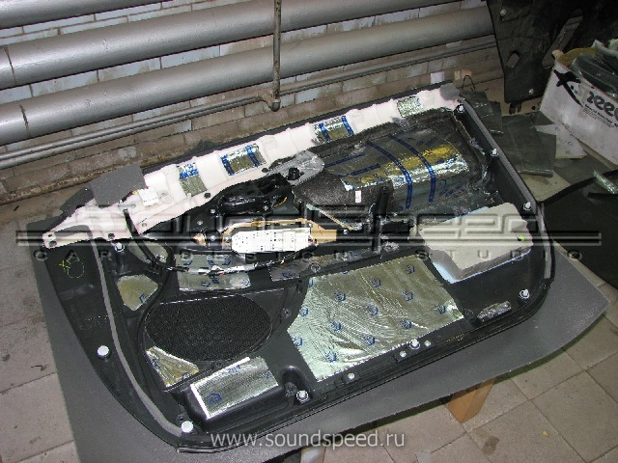
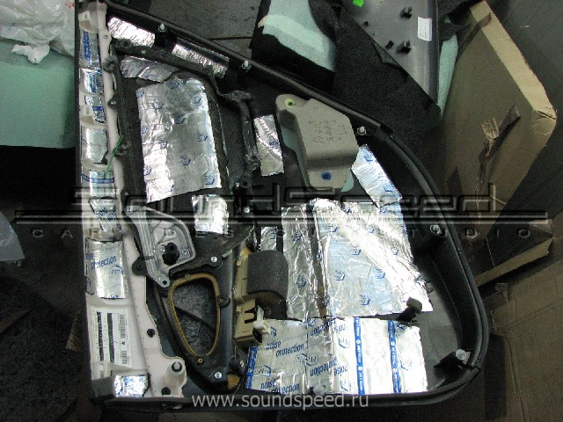
Все вставные детали должны быть проклеены термопистолетом!!!
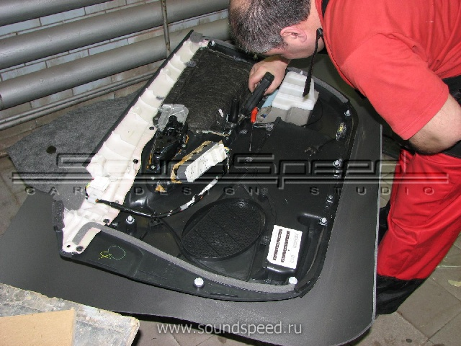
Поверх фольгированного материала наклеивается сплошной слой карпета. Предварительно следует прикинуть, как карпет ляжет на обшивку и не будет ли он мешать в последствии плотному прилеганию обшивки к двери… Карпет следует наклеивать при помощи аэрозольного клея, нанося его на обе поверхности.
Внимание!!! При нанесении клея следите, чтобы клей не попадал на уплотнители стекол и сетки динамиков!
Если такое все-таки произошло, удалите его при помощи куска чистого полотенца, смоченного в уайт-спирите.
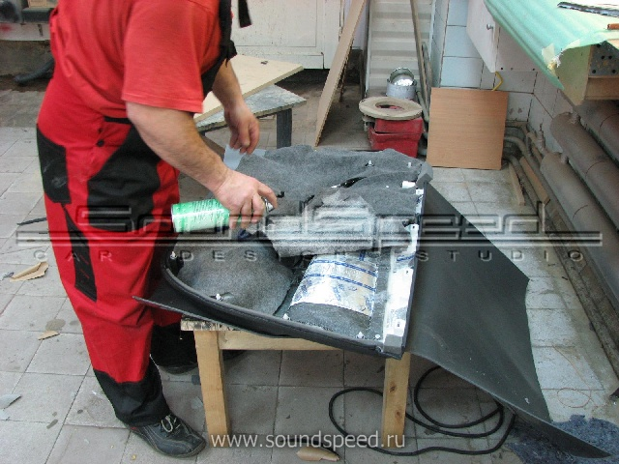
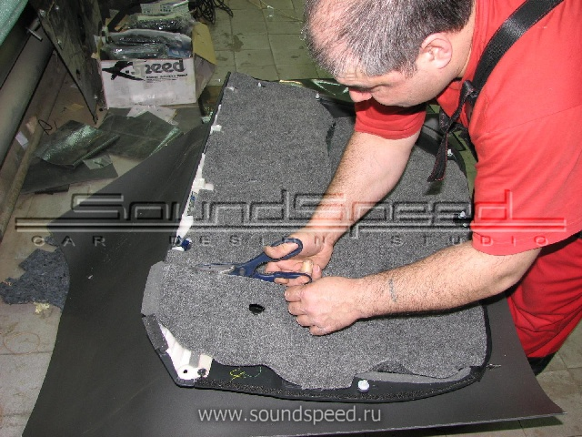
Внимание! Карпет не должен торчать из-под обшивок после их установки!!! В местах, где находятся крепежные клипсы, карпет должен быть вырезан с запасом дабы не препятствовать плотному прилеганию обшивки к двери!!!
При установке обшивки после проклейки на место нужно проверить целостность пистонов, а также наличие на них штатных уплотнительных колечек!!!
Все работы, связанные с шумоизоляцией дверных обшивок и других подобных деталей, во избежание появления царапин должны выполняться на заранее подготовленном месте с чистой и мягкой поверхностью (например, застеленной карпетом).

